Guía de Trabajo 3° Básico
Ciencias Naturales – Educación Física
Semana 6

O.A (Ciencias): Explicar los sucesos de los eclipses de luna y de sol.

O.A (Ed. Física): Reforzar hábitos de vida saludable, potenciar habilidades motoras básicas orientadas a la manipulación, además de ejecutar actividades físicas en entornos seguros (hogar).

Ante cualquier duda en las actividades consultar a los correos de los profesores educacionfisica.cnt@gmail.com – cienciasnaturales.cnt@gmail.com

- Padres y apoderados ruego enviar al correo cienciasnaturales.cnt@gmail.com, fotos sobre el avance de los estudiantes en las guías/trabajos de ciencias desde la semana 5 y 6. Atentamente Profesor Matías.

Los eclipses.

Son fenómenos que suceden periódicamente dado a la composición de nuestro sistema planetario, en los planetas que poseen satélites naturales ocurren.
En el caso de nuestro plantea, el satélite es la luna, la cual orbita en torno a la tierra y esta última en torno al sol.
Estos fenómenos suceden cuando se alinean el sol, la tierra y la luna, y obstruyen el paso de luz entre la tierra y la luna (eclipse lunar) o la luna y la tierra (eclipse solar).

- Investiga, escribe y dibuja sobre los eclipses de sol y los eclipses de luna.
- ¿Qué planetas de nuestro sistema no podrían tener eclipses?
1.- La semana pasada trabajamos las habilidades motrices básicas. Coloca este link para responder alguna duda y luego desarrolla las actividades.
https://www.youtube.com/watch?v=XnorYZwezgM
A.- Realiza dos dibujos de la habilidad motora de locomoción.

B.- Realiza dos dibujos de la habilidad motora de manipulación.

C.- Realiza dos dibujos de la habilidad motora equilibrio.

2.- Es momento de moverse, invita a un adulto a acompañarte en las actividades.
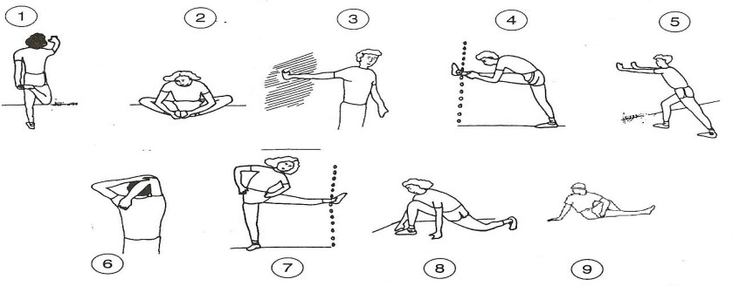
A.- Realiza elongaciones y movilidad articular antes de comenzar (vistas en clases).

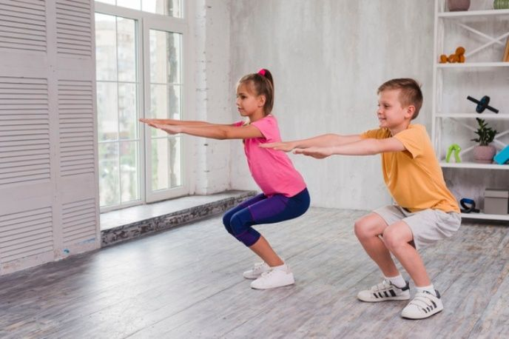
B.- Sentadillas: Realiza 20 sentadillas 3 veces (recuerda descansar entre cada 20 sentadillas). Pídele a un adulto que trabaje contigo

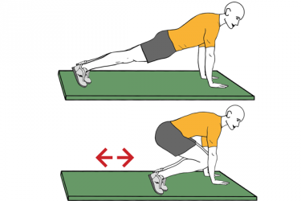
C.- Trabajo abdominal: Realiza de 15 a 20 repeticiones este ejercicio igual que en la imagen. Si no estás cansado vuelve a repetirlo (siempre que hayas descansado).

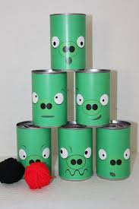
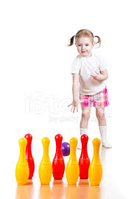
D.- Lanzamiento: Con algún material que este en tu casa (conos, latas) realiza objetivos para poder lanzar pelotas. Coloca puntaje a cada objetivo y cambia la distancia de lanzamiento a medida que mejores.

Importante: RECUERDA REALIZAR ESTA GUIA DE EJERCICIOS MINIMO 2 VECES A LA SEMANA

